AS, или Autonomous System, — это автономная система, то есть большая сеть, которой управляет одна организация.
Например, AS может принадлежать:
университету,
провайдеру,
мобильному оператору,
магистральному интернет-оператору,
крупной международной компании связи.
У каждой AS есть свой номер:
AS58042
AS35000
AS12389
AS6453
То есть AS — это а целая сеть с собственным номером и правилами маршрутизации.
Транзит — это когда одна сеть платит другой сети за то, чтобы та провела её трафик дальше в Интернет.
Пиринг — это когда две сети напрямую договариваются обмениваться трафиком между собой.
www.uio.no – Университет Осло
Российская сторона
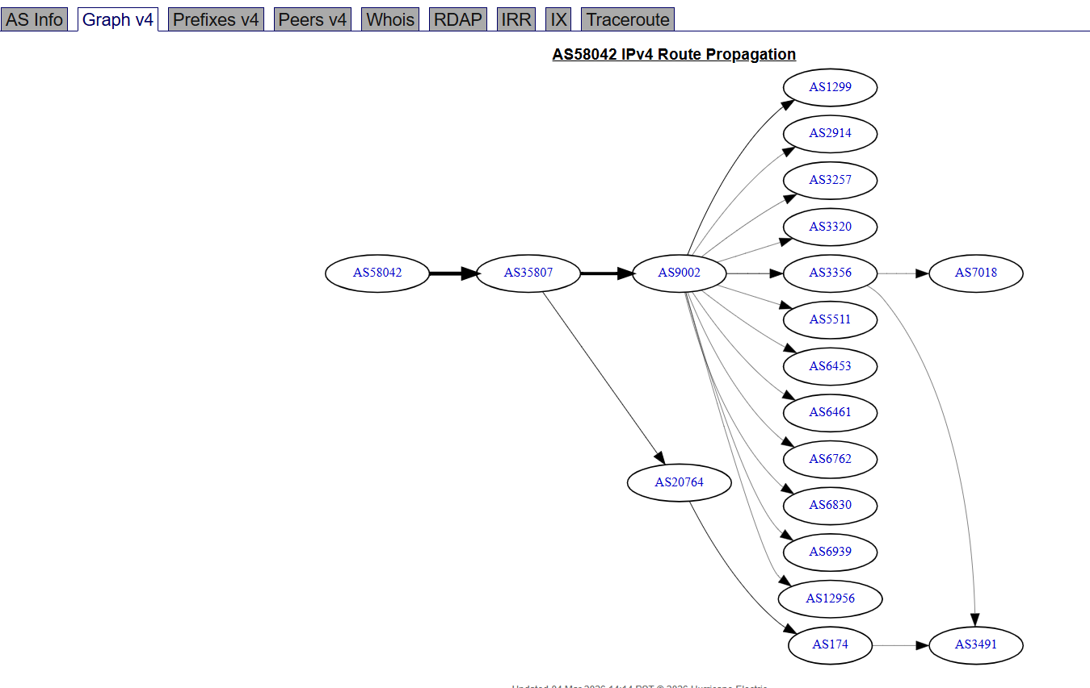
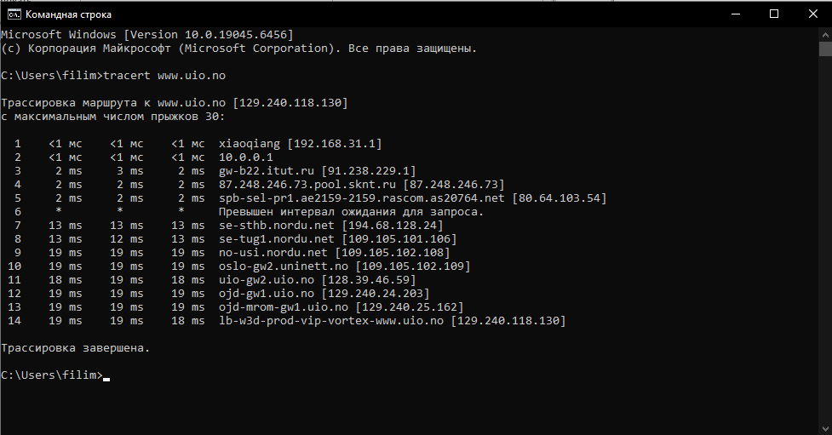
1 <1 мс <1 мс <1 мс xiaoqiang [192.168.31.1]
2 <1 мс <1 мс <1 мс 10.0.0.1
3 2 ms 3 ms 2 ms gw-b22.itut.ru [91.238.229.1]
4 2 ms 2 ms 2 ms 87.248.246.73.pool.sknt.ru [87.248.246.73]
5 2 ms 2 ms 2 ms spb-sel-pr1.ae2159-2159.rascom.as20764.net [80.64.103.54]
6 * * * Превышен интервал ожидания для запроса.
7 13 ms 13 ms 13 ms se-sthb.nordu.net [194.68.128.24]
8 13 ms 12 ms 13 ms se-tug1.nordu.net [109.105.101.106]
9 19 ms 19 ms 19 ms no-usi.nordu.net [109.105.102.108]
10 19 ms 19 ms 19 ms oslo-gw2.uninett.no [109.105.102.109]
11 18 ms 19 ms 18 ms uio-gw2.uio.no [128.39.46.59]
12 19 ms 19 ms 19 ms ojd-gw1.uio.no [129.240.24.203]
13 19 ms 19 ms 19 ms ojd-mrom-gw1.uio.no [129.240.25.162]
14 19 ms 19 ms 18 ms lb-w3d-prod-vip-vortex-www.uio.no [129.240.118.130]
Трассировка завершена.
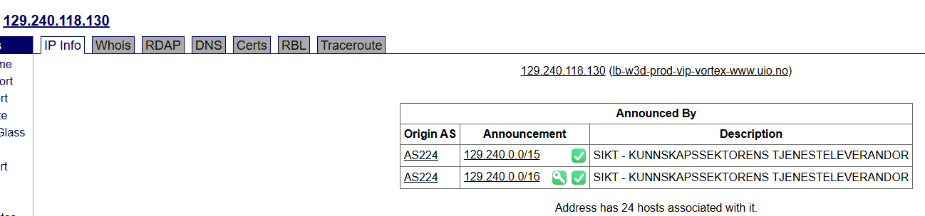
Норвежская сторона
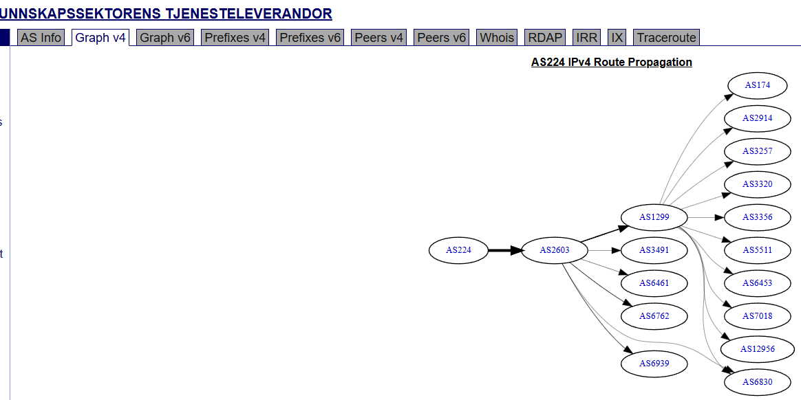
Наша сторона:
91.238.229.1 == AS58042 == State Educational Institution of Higher Vocational Education The Bonch-Bruevich Saint-Petersburg State University of Telecommunications
87.248.246.73 == AS35807 == SkyNet Ltd
80.64.103.54 == AS20764 == CJSC RASCOM
194.68.128.24 == ???
Норвежская сторона:
109.105.101.106 == AS2603 == NORDUnet
109.105.102.108 == AS2603 == NORDUnet
109.105.102.109 == AS2603 == NORDUnet
128.39.46.59 == AS224 == SIKT - KUNNSKAPSSEKTORENS TJENESTELEVERANDOR
129.240.24.203 == AS224 == SIKT - KUNNSKAPSSEKTORENS TJENESTELEVERANDOR
129.240.25.162 == AS224 == SIKT - KUNNSKAPSSEKTORENS TJENESTELEVERANDOR
129.240.118.130 == AS224 == SIKT - KUNNSKAPSSEKTORENS TJENESTELEVERANDOR
https://ufrj.br/en/ - Бразильский университет
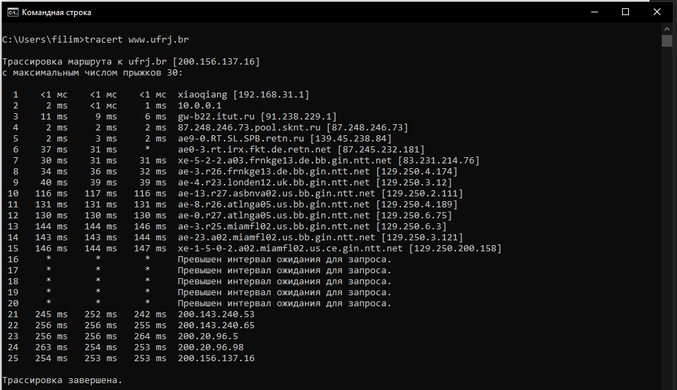
Бразильская сторона:
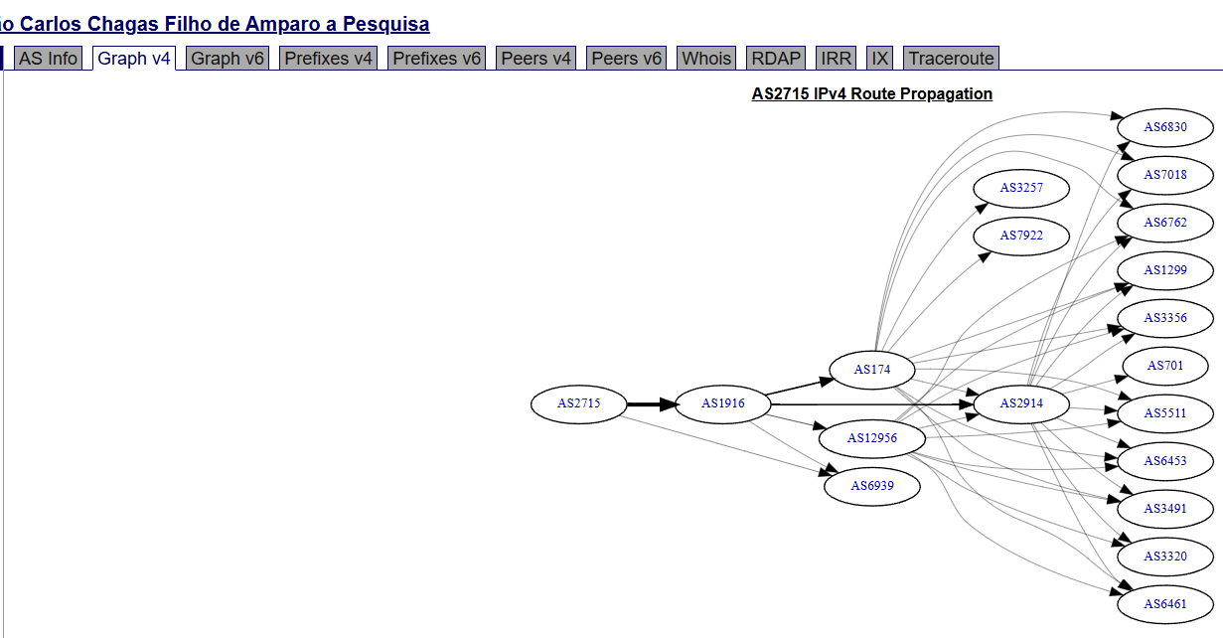

Наша сторона:
91.238.229.1 == AS58042 == State Educational Institution of Higher Vocational Education The Bonch-Bruevich Saint-Petersburg State University of Telecommunications
87.248.246.73 == AS35807 == SkyNet Ltd
139.45.238.84 == AS57304 == JSC RetnNet
87.245.232.181 == AS9002 == RETN Limited
Бразильская сторона:
83.231.214.76 == AS2914 == NTT America Inc
129.250.4.174 == AS2914 == NTT America Inc
129.250.3.12 == AS2914 == NTT America Inc
129.250.2.111 == AS2914 == NTT America Inc
129.250.4.189 == AS2914 == NTT America Inc
129.250.6.75 == AS2914 == NTT America Inc
129.250.6.3 == AS2914 == NTT America Inc
129.250.3.121 == AS2914 == NTT America Inc
129.250.200.158 == AS2914 == NTT America Inc
200.143.240.53 == AS1916 == Rede Nacional de Ensino e Pesquisa
200.143.240.65 == AS1916 == Rede Nacional de Ensino e Pesquisa
200.20.96.5 == AS2715 == Fundação Carlos Chagas Filho de Amparo a Pesquisa
200.20.96.98 == AS2715 == Fundação Carlos Chagas Filho de Amparo a Pesquisa
200.156.137.16 == AS2715 == Fundação Carlos Chagas Filho de Amparo a Pesquisa

